Naam of titel van uw idee
“Het Levende Plein”

Wat is uw idee?
Het idee is om het speelpleintje naast de gymzaal Gashouderstraat en de directe omgeving op te knappen tot een groen, gezellig en levendig plein waar mensen uit de wijk graag komen en elkaar ontmoeten en waar regelmatig wat leuks te doen is. Het moet dus een levend plein worden. Het ontwerp van ‘Het Levende Plein’ is gebaseerd op de volgende pijlers:

- Toegankelijk en aantrekkelijk
- Groen en duurzaam
- Sport en spel
- Activiteiten

In onderstaande tekst worden deze pijlers verder toegelicht.

Toegankelijk en aantrekkelijk
Het opgeknapte plein zal een ontmoetingsplek worden voor de omwonenden. Om dat voor elkaar te krijgen moet het plein toegankelijk zijn en er aantrekkelijk uit zien. Het plein zal aantrekkelijk worden gemaakt door het een speels en herkenbaar uiterlijk te geven. Aan de basis hiervan staat een golvende en kleurrijke stapelmuur die het plein omheint en tegelijkertijd dienst doet als plantenbak, moestuin en kruidentuin. De ingangen van de gymzaal blijven bereikbaar door onderbrekingen in de stapelmuur. Ook aan de kant van de Sionstraat zal de stapelmuur onderbroken worden om het plein toegankelijk te maken.
De omheining zorgt ervoor dat het plein gaat voelen als een eenheid, een prettige plek met een eigen identiteit. Bijkomend voordeel van de groene omheining is dat de hondeneigenaren zien dat dit plein niet bedoeld is als uitlaatveld. De muur zal ongeveer 60- 80 cm hoog worden, waardoor het plein nog wel open in het zicht ligt en niet afgesloten wordt van de omgeving. Het plein wordt echter pas echt een ontmoetingsplek als je er ook lekker kunt zitten. Die mogelijkheid creëren we door een aantal zithoekjes te maken in de stapelmuur, aangevuld met een tafel en bankjes of stoeltjes. Bovendien komt er een eenvoudige buitenkeuken, die het mogelijk maakt met elkaar te koken en daarbij de zelf verbouwde groenten en kruiden te eten.
Naast de aanleg van een stapelmuur zal de West-muur van de gymzaal een vrolijke make-over krijgen, zodat deze muur qua stijl goed zal aansluiten bij de speelse en kleurrijke stapelmuur en het karakter van het levende plein zal versterken.
Tot slot verwerken we in de muur een aantal fietsbeugels, zodat de fietsen die nu rond het plein slingeren, een eigen plekje krijgen en niet meer in de weg staan.

Groen en duurzaam
Het plein zal niet alleen leven door de mensen die er op af komen, maar ook door het vele groen dat aangelegd zal worden. We willen het plein aankleden met bomen, struiken planten en bloemen. Daarbij hoort ook het –in samenwerking met de gemeente- realiseren van een bouwvriendelijke begroeiing van de kale en troosteloze noord-, zuid en oost-muur van de gymzaal met verschillende klimgewassen zoals klimhortensia en wilde wingerd. Door al dat extra groen zal het plein ook dieren aantrekken. Bovendien kan het plein op deze manier een groene corridor worden tussen het Park Nieuwe Plantage en Park Rozenburg, dat weer grenst aan de Kralingse Plas.
Naast groen voor de sier willen we ook investeren in fruitbomen, een moestuin en een kruidentuin, die verwerkt worden in de stapelmuur. Op deze manier kunnen de omwonenden samen gewassen verbouwen en verwerken tot lekkere maaltijden waar weer andere buurtgenoten op af komen.

Sport en spel
Om mensen naar het plein te trekken, moet er het nodige te beleven zijn. De basis wordt gevormd door de huidige speeltoestellen, die door de investering in de verblijfsruimte om het speeltuintje heen meer jonge gezinnen moeten gaan trekken. De aantrekkingskracht van het plein voor kinderen kan verder worden vergroot door met oude boomstammen een ravotplek te maken, zodat kinderen echt in de natuur kunnen spelen. Daarnaast worden er mensen van alle leeftijdsgroepen aangetrokken door een mens-erger-je-niet bord op de grond te schilderen.

Activiteiten
Het opknappen van het plein is natuurlijk al een prachtige activiteit om met de hele buurt te doen, maar ook daarna geeft het plein voortdurend aanleiding tot het organiseren van activiteiten. Zaaien, onkruid verwijderen, oogsten en andere onderhoudswerkzaamheden zullen hun vaste plek krijgen op de kalender. Ons buurttuinpleintje wordt aangemeld bij Groendichterbij.nl, zodat we van anderen kunnen leren en anderen iets kunnen opsteken van hoe het hier gaat.
Van de oogst uit de tuin maken we samen lekkere dingen in onze buitenkeuken waarna we genieten in de avondzon van het resultaat met een glas wijn of limonade. Onze buurt kent ook muzikanten, toneelspelers, beeldend kunstenaars en schrijvers. Op het programmabord zullen creatieve en culturele activiteiten dan ook niet ontbreken.
De leerkrachten van de De Kleine Wereld en de Bavokring komen naar het plein om levendige biologielessen te geven, waarin leerlingen zelf de zaadjes in de grond stoppen en later zien en proeven wat die opleveren.
Er valt genoeg te verzinnen en er is ruimte voor iedereen om iets leuks op de agenda te zetten. De initiatieven worden getoond op een activiteitenkalender op het plein, zodat passanten zien wat er te doen is en gestimuleerd worden om mee te doen.

De eerstvolgende activiteit staat al gepland: de feestelijke onthulling van een bord met de voorlopige naam voor Het Levende Plein. Deze staat gepland voor de herfstvakantie.

Voor welke bewoners is uw idee bestemd en om hoeveel bewoners gaat het (schatting)?
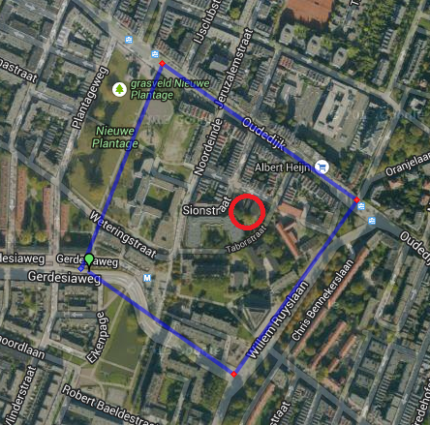
Het Levende Plein is toegankelijk voor alle bewoners van de omgeving van het plein. In ruime zin zijn dit alle inwoners van Kralingen-West, meer specifiek zal het vooral gaan om de inwoners in de nabije omgeving van het plein, wonend tussen Park Nieuwe Plantage, de Oude Dijk, de Willem Ruijslaan en de Gerdesiaweg (zie ook bijgevoegde kaart). Naar schatting wonen hier tussen de 500 en 1.000 mensen.
Vlak naast het plein bevinden zich twee basisscholen (De Bavokring en De Kleine Wereld) met ongeveer 400 leerlingen. Deze kinderen zullen in het bijzonder kunnen profiteren van de mogelijkheden van het plein en de activiteiten die er georganiseerd worden. Dat geldt ook voor de bewoners van het aangrenzende wooncentrum ‘t Hofje van Gerrit de Koker en het nabij gelegen verzorgingshuis Aafje.

Waar wilt u uw idee uitvoeren?
Het idee richt zich op het opknappen van het speelpleintje naast de gymzaal Gashouderstraat, inclusief de directe omgeving rond de gymzaal, gelegen tussen Taborstraat (Oost) t; Hofje van Gerrit de Koker (Zuid), Sionstraat (West) en Gashouderstraat (Noord). Zie bijgevoegde kaart voor exacte locatie. De strook met planten aan de Zuidzijde van de gymzaal (tussen de gymzaal en ’t Hofje van Gerrit de Koker) blijft voorlopig buiten het plan. Ook het onderhoud hiervan blijft een taak van de gemeente.

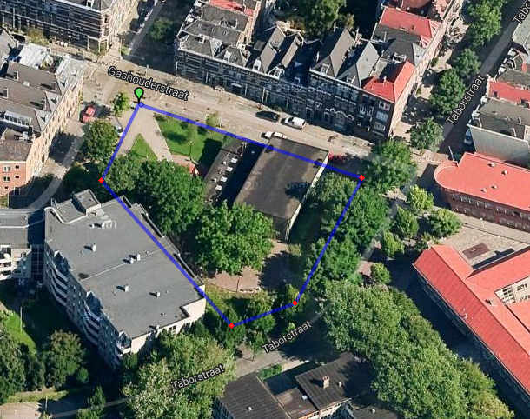

Wanneer wilt u uw idee verwezenlijken?
Het idee is om de opknapbeurt van het plein samen met de bewoners uit te gaan voeren. De lente van 2015 lijkt de meest geschikte periode om dat te gaan doen. Het weer is dan goed genoeg om samen te gaan klussen en het in het ideale jaargetijde om groen te planten. Het najaar van 2014 en de winter 2014-2015 kunnen gebruikt worden als voorbereidingsperiode, waarin gewerkt kan worden aan het ontwerp van het plein en mensen enthousiast te maken om mee te doen. Er zullen dus al activiteiten worden georganiseerd, sterker nog, de eerste activiteit is reeds een feit en een groot succes gebleken, daarover later in de aanvraag meer.

Waarom is uw idee goed voor uw straat, buurt of wijk?
Het Levende Plein ligt op een punt waar veel verschillende gezichten uit Rotterdam elkaar passeren: jonge schoolgaande kinderen, ouderen uit de omliggende seniorenwoningen en verzorgingscentrum, sportievelingen van alle leeftijden die een bezoek brengen aan de gymzaal Gashouderstraat, Kralingse studenten, kunstminnende bezoekers van Galerie Kralingen en overige buurtbewoners van diverse achtergronden. Al die Rotterdammers kunnen elkaar tegen het lijf lopen op het plein, op weg naar school, naar de gymzaal, de supermarkt, de metro, de Kralingse Plas.
Al die Rotterdammers passeren elkaar, maar wat zou er gebeuren als ze elkaar ook echt zouden ontmoeten? Zou je daar niet een leukere, socialere en sterkere wijk van krijgen?
Maar hoe krijg je dat voor elkaar? Voor een ontmoeting moet tijd zijn, moeten mensen stilstaan, in gesprek raken. Daar is een aanleiding voor nodig, een locatie die daartoe uitnodigt.

De huidige inrichting van het plein is helaas niet voldoende uitnodigend. Er is wel een leuke speelplaats, maar bijvoorbeeld geen plek om te zitten waardoor mensen niet langer verblijven op het plein. Ook heeft het plein geen sterke identiteit en ontbreekt het aan aantrekkingskracht door de grote lelijke bakstenen muren van de gymzaal en de kille materialen. Het gebrek aan begroeiing completeert de kale en ongezellige sfeer.

Dat is de reden dat bovenstaande opknapbeurt wordt voorgesteld. De bewoners die rondom het plein wonen, willen zich hier graag voor inzetten en het plein omtoveren tot een echte ontmoetingsplaats, een plek die mensen aantrekt omdat het er prettig verblijven is en omdat er allerlei activiteiten te doen zijn. Hierdoor komen mensen echt met elkaar in contact, wat een enorm positief effect heeft op de sfeer in de buurt en het woonplezier van de bewoners.

Heeft u al contact met andere bewoners of organisaties die willen helpen?
Meerdere omwonenden van het plein zijn betrokken bij de ontwikkeling van de plannen. Daarnaast zijn andere buurtbewoners op de hoogte gebracht van de ideeën en hebben zij hun enthousiasme uitgesproken. Basisscholen De Bavokring en De Kleine Wereld hebben al aangegeven graag mee te helpen met ontwerp en uitvoering van de plannen. Ook is er contact met activiteitenbegeleider van het Hofje van Gerrit de Koker, deze is ook enthousiast.

Inmiddels heeft ook de eerste activiteit op het plein plaatsgevonden: het maken van gierzwaluw-nestkastjes . Deze activiteit heeft ons gesterkt in onze overtuiging dat een leuk plein met leuke activiteiten ontmoeting tussen mensen uitlokt. We begonnen de dag met de bekende gezichten die bij het indienen van deze aanvraag betrokken zijn en stonden binnen twee uur druk te klussen met allerlei kinderen en ouders die voor de sportles in de gymzaal waren gekomen. Een aantal bewoonsters van het Hofje van Gerrit de Koker hadden gezorgd voor koffie en thee en hebben iedereen goed verzorg. Jong en oud hebben heel gezellig samengewerkt en een vijftien mooie nestkasten in elkaar gezet. Een aantal ouders gaf aan er heel graag weer bij te zijn als we nieuwe klusprojecten hebben. De foto’s geven een aardige indruk van de middag.

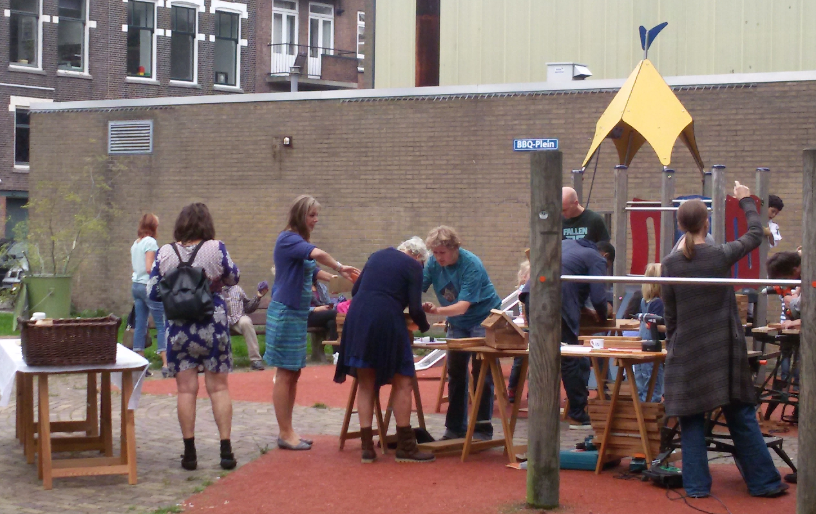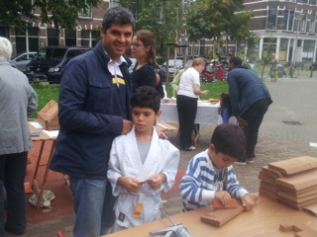

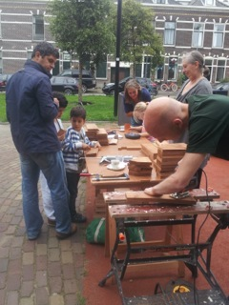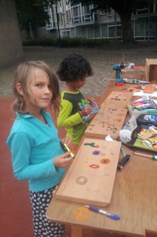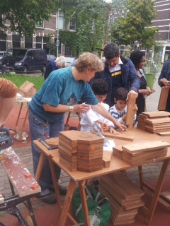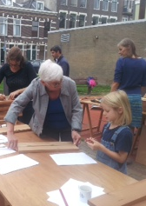

Heeft u voor uw idee ook elders een aanvraag ingediend (subsidie/fondsen)? Wat is het resultaat hiervan?
Er loopt geen andere aanvraag. Wel is bij de gemeente nagevraagd of het dak van de gymzaal geschikt zou zijn om een groen dak van te maken, maar de eerste bevindingen lijken erop te wijzen dat dit niet mogelijk is.

Voor ons openingsproject met de gierzwaluwkasten hebben wij gebruik kunnen maken van een reeds toegekende subsidie van de Vogelbescherming. Hiermee zijn de klusmaterialen (o.a. verduurzaamd Platohout en Red Ceder) bekostigd.

Ook is er met de HUBO Oudedijk de afspraak dat zij ons bij onze aankopen een aardige korting zullen geven en dat zij kosteloos hout voor ons willen voorzagen wanneer nodig. Wij hebben hier voor de openingsactiviteit reeds gebruik van mogen maken.

Begroting Het Levende Plein
KOSTEN |  | 37.220
Moestuinmuur + bakken |  | 2690
Tegels | via de gemeentewerf | 0
Aardemix voor de moestuin | 40 m3 a 44,- per m3 | 1760
Aarde voor ophoging | 8 m3 a 30,- + verzendkosten | 330
Cementspecie |  | 500
Folie voor onderin de bakken/ worteldoek |  | 100
Moestuinbenodigdheden |  | 2250
Planten |  | 2000
Regentonnen | 2x 300 liter | 150
Compostbak |  | 100
Hout/ materiaal |  | 2300
Kast voor gereedschap en activiteitenprikbord |  | 350
Buitenkeuken |  | 800
Meubilair (tafels en banken) |  | 1000
Pergola |  | 150
Decoratie (muurschildering en mens-erger-je niet bord) |  | 400
verf | 100 m2 | 200
voorstrijkmiddel |  | 150
verfgereedschap (kwasten, etc) |  | 50
Organisatiebudget |  | 700
Activiteitenbudget |  | 500
PR- communicatiebudget |  | 200
Fietsenrekken |  | 1400
Lage fietsklemmen 20 stuks | 70 p.st. | 1400
Arbeidskracht * |  | 26.880
vervaardigen muur&bakken | 6 dagen | 11.520
vullen en beplanten van muur en bakken | 2 dagen | 3840
vervaardigen meubilair | 1 dag | 1920
vervaardigen kast en pergola | 1 dag | 1920
voorbereidingen/inkoop/ pr & communicatie, etc. | 2 dagen | 3840
organiseren activiteiten (als het plein in gebruik is) | 2 dagen | 3840
* 1 dag is 6 uur werk a 8 personen = 48 manuren
deze tijd wordt vrijwillig ingezet door de buurtbewoners. Om een idee te geven van de
economische waarde van deze inzet is uitgegaan voor een uurtarief van €40,-
Openingsproject Gierzwaluwnestkasten |  | 600
hout |  | 360
schroeven, lijm, etc. |  | 200
vervoer/inkoop |  | 50
arbeidskosten voorbereiding | 20 uur x €?
arbeidskosten uitvoering | 6 uur x 8 pers x €?
BATEN |  | 37.220
Vrijwilligers (arbeidskosten in natura) o.b.v. €40,- per uur, ter waarde van |  | 26.880
t.b.v. Gierzwaluwenproject |  | 600
Subsidie gemeente i.k.v. Buurtinitiatief |  | 9740

